**Homilie – 194ste Parochiale bedevaart Koningshooikt - Scherpenheuvel 04.05.2024**

*1 Johannes 4, 7-10 / Johannes 15, 9-17 (lezingen van de 6de zondag van Pasen in het B-jaar)*

De lezingen van deze viering uit de eerste Johannesbrief en uit het Johannesevangelie hebben iets warms, iets intiems en iets vreugdevols. Het zijn ook de lezingen die in heel de wereldkerk dit weekend gelezen worden. Dat warme, intieme en vreugdevolle heeft te maken met de menslievende werkelijkheid die God zelf is, en waarmee mensen vertrouwd werden gemaakt door een van God vervulde en bewogen mensenzoon uit Nazareth, die Jezus, geboren uit Maria.

In het evangelie van daarjuist is Hij aan het woord op de laatste avond van zijn leven. *‘Zoals de Vader Mij heeft liefgehad, zo heb ook Ik u liefgehad. Blijft in mijn liefde… Dat zeg Ik u, opdat mijn vreugde in u moge zijn, en uw vreugde volkomen moge worden’.* Jezus noemt diegenen die zich bij Hem hadden aangesloten niet aanhangers of volgelingen, neen, Hij noemt ze zijn *vrienden*. Hij heeft hun dan ook toevertrouwd wat Hem bezighield, en wat Hem van binnenuit bewoog op zijn weg door de wereld. *‘Ik heb u alles meegedeeld’*, zei Hij, *‘wat Ik van de Vader heb gehoord’*.

Die vertrouwelijke boodschap omtrent de Vader klinkt ook na in de Johannesbrief die we hoorden: *‘God is liefde’*. En iedereen die liefheeft, weet en doorvoelt wat dat betekent. Die ervaring is ten andere niet bedoeld om binnenskamers te blijven. Ze mag wereldwijde ervaring worden van velen: *‘Ik heb u de taak gegeven op tocht te gaan en vruchten voort te brengen die blijvend zijn’*. Dat was Jezus’ opdracht op de laatste avond van zijn leven.

Hoe is die vriendschap ontstaan? Heel gewoon. Hij kwam ze tegen, ze kwamen Hem tegen, ze raakten in gesprek. *‘Ga met Me mee’*, zei Hij. Natuurlijk deden ze dat niet zomaar. Ze herkenden iets in Hem, in z’n stem, in z’n woorden, in z’n ogen, in z’n gedrag. Daarom wilden ze wel bij Hem horen, meer van Hem weten. En zo zijn ze met Hem opgetrokken – een paar jaar lang, door het land getrokken, ze hebben de dagen en de nachten gedeeld, elkaars woorden geproefd, elkaars doen en laten niet alleen verdragen, maar leren waarderen. Gaandeweg hebben ze vertrouwen gekregen in elkaar en zijn ze er onvoorwaardelijk voor elkaar.

En nu, helemaal op het eind van zijn leven, als Hij met zijn leerlingen voor het laatst aan tafel zit, nu zegt Jezus: *‘Ik noem jullie mijn vrienden, mijn vriendinnen…’* Want die waren er waarschijnlijk ook bij. Dat Hij dat nú zegt, op dit moment daar zó de nadruk op legt, is niet zonder betekenis. Want vanaf dit moment, vanaf hoofdstuk 15 beschrijft Johannes hoe Jezus zijn leerlingen erop voorbereidt dat er een andere tijd komt. Een tijd waarin zij er alleen voor zullen staan, zonder Hem, dat mensen wantrouwend naar hen zullen kijken. Een tijd, waarin zij zichzelf zullen tegenkomen. Ook dat. Maar weet, brengt Hij naar voren, weet dat jullie en Ik met elkaar verbonden zijn en verbonden blijven.

Al deze woorden luiden zijn afscheid in… Daar bereidt Hij hen op voor. Die vriendschap, die Hij hier zo benadrukt, zal ernstig op de proef gesteld worden. Dat lees je voluit in de beschrijving die Johannes even verderop in zijn evangelie geeft: die bewuste vrijdag waarop Jezus gevangengenomen wordt en er Hem een proces wordt aangedaan… En hoe zijn leerlingen, zijn vrienden, het één voor één vertwijfeld laten afweten; hoe ze elkaar daarna weer angstig opzoeken op die Stille Zaterdag; hoe zij door elkaar geschud worden op die vreemde verwarrende zondag als zij Hem niet meer in het graf vinden en als de vrouwen zeggen dat ze Hem gezien hebben; over de ontmoetingen met Hem daarna… en waarin door alles heen bleek hoe trouw en onvoorwaardelijk zijn vriendschap was. Hoe Hij met hen verbonden bleef.

Zij hebben toen iets ervaren van wat heel wezenlijk is aan vriendschap. Niet alleen dat je een vriend *hebt*, maar dat die ander ook een vriend *is*. Meer nog, dat Hij vanaf dat moment zijn moeder deelt met zijn vrienden.

En Maria zal haar taak ter harte nemen. Wanneer de leerlingen daar bang bij mekaar zitten in een bovenzaal in Jeruzalem, dan is zij erbij. Ze zitten eensgezind bij mekaar. Hoe kan het ook anders: met de moeder van Jezus erbij. Zij doet nu wat haar onder het kruis was opgedragen: moeder-zijn, die eerste christen gemeenschap bij elkaar houden. Zij is voor die vrienden van haar Zoon het grote voorbeeld: zij heeft geloofd ondanks alles, elke dag opnieuw. Dat eens gegeven jawoord heeft zij nooit gebroken. We mogen haar gerust de eerste christen noemen.

Die eerste christen gemeenschap rond Maria zal het testament van Jezus moeten uitvoeren. *‘Dit is mijn opdracht, dat jullie elkaar liefhebben zoals Ik jullie heb liefgehad’*. Het was een liefde waarin zijn moeder Hem had grootgebracht.

Die leerlingen waren in gebed verenigd. Ze waren nog niet aan getuigen toe, maar met Pinksteren zullen ze vol vuur verkondigen dat Jezus niet dood is, maar leeft. Misschien heeft Maria hen wel de straat opgestuurd, hen opgeroepen niet bang te zijn, nu de Geest hen krachtig had gemaakt.

Vandaag zitten wij bij die moeder, zijn we naar haar op bedevaart gekomen. En zij hoopt en droomt dat ook wij nog altijd uitvoerders zouden zijn van dat testament van haar Zoon. Zij hoopt en droomt dat wij – in verbondenheid met haar Zoon – van mekaar zouden houden, wie we ook zijn, waar we ook wonen.

En tegelijk wil ze ook ons bemoedigen. Zij die zelf onder het kruis heeft gestaan, wil ons helpen om ons kruis, dat we allemaal te dragen hebben, draaglijker te maken. Hier, op deze plaats, mogen we alles wat ons bezwaard, die stenen of keien op ons hart, de tranen in onze ogen, bij Maria neerleggen. Ja, we zijn hier welkom, ook al zijn we dan heel gewone, zondige en gekwetste mensen. Want we weten dat er hier iemand is die van ons houdt.

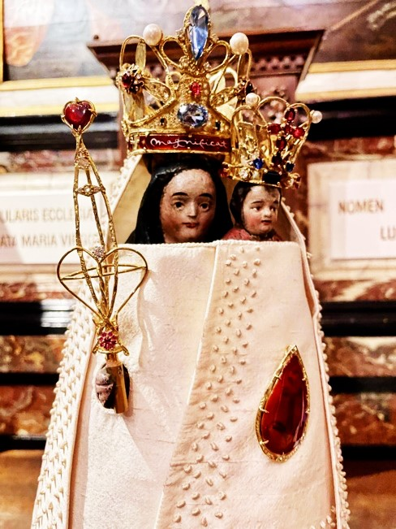

*Jan Verheyen – Lier.*

*194ste Parochiale bedevaart van Koningshooikt naar Scherpenheuvel – 4.5.2024*